Tên: Đặng Ngọc Khuê

Lớp: 11_ĐH_TMĐT

MSSV: 1150070024

**Bài tập lý thuyết 1**

Mở android studio 🡪 chọn new project 🡪 chọn basic views activity

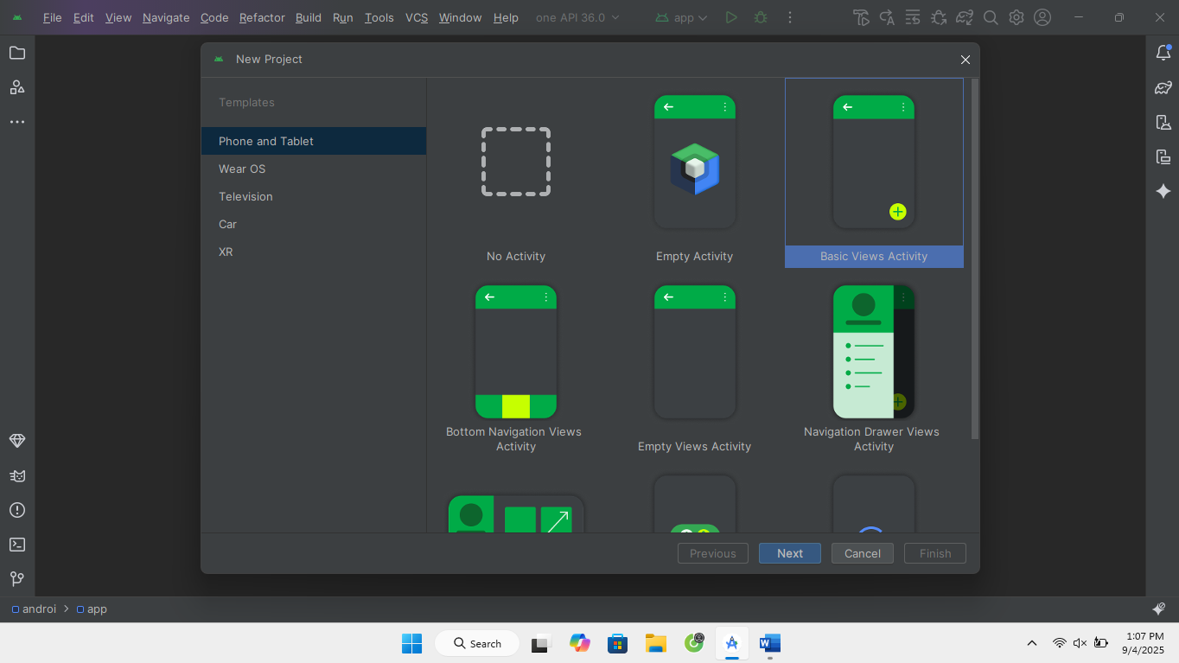

Đặt tên 🡪 chọn ổ đĩa để lưu file 🡪 language chọn java 🡪 chọn android 7.0 🡪 finish

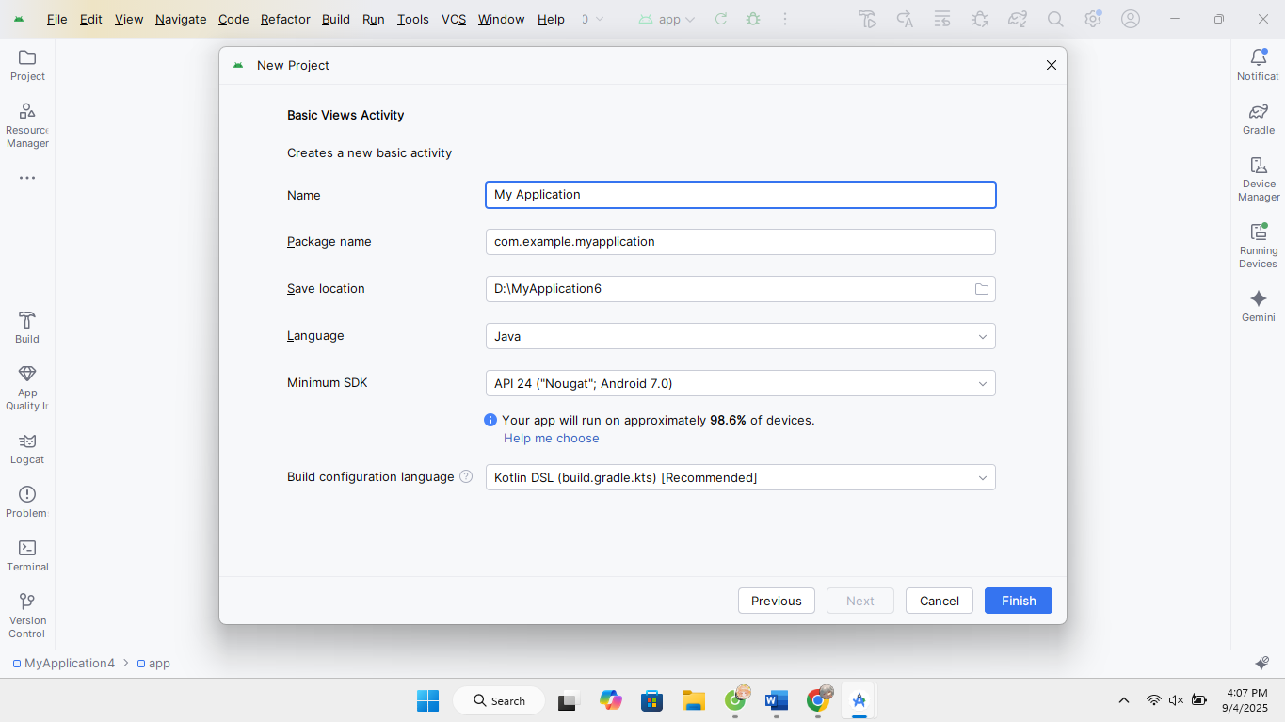

Sau khi tạo project sẽ xuất hiện giao diện như hình

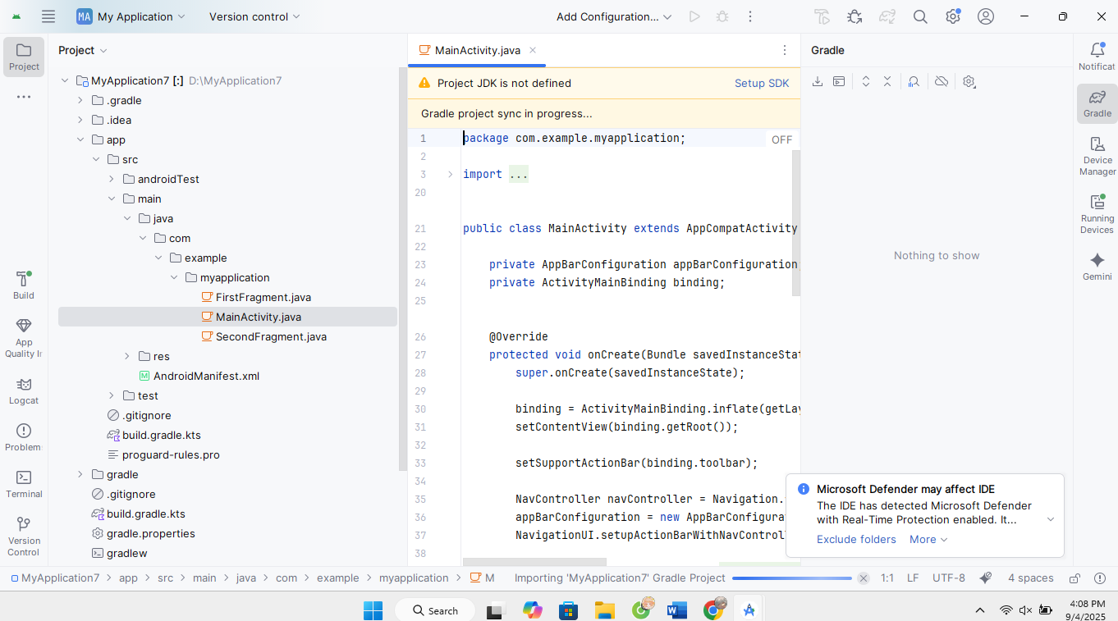

Chọn device manager để mở medium phone

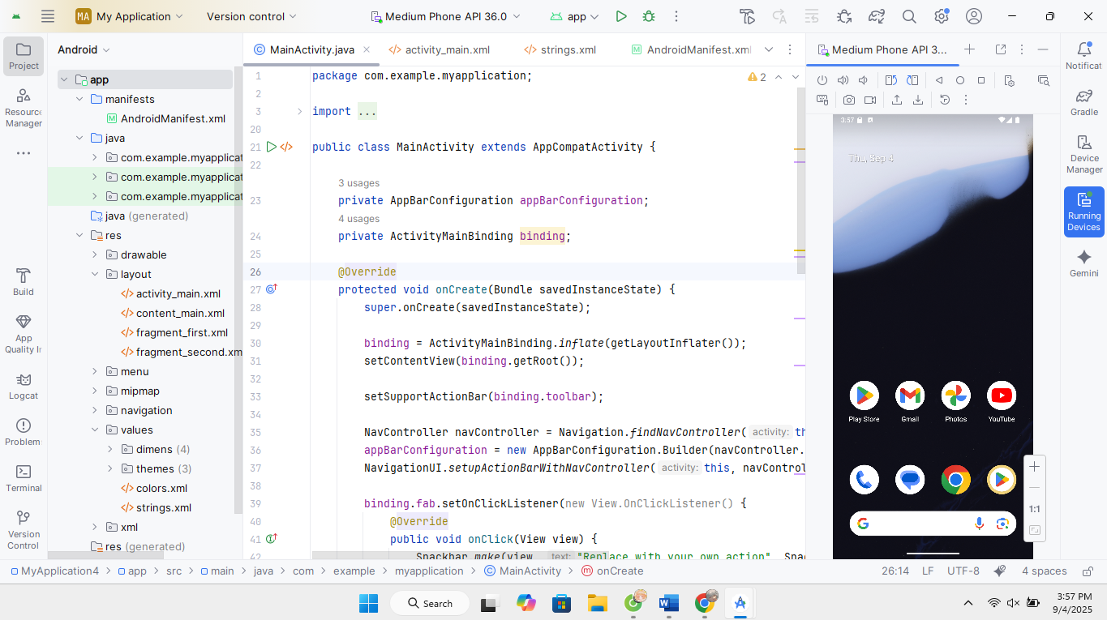

Sau khi mở medium phone 🡪 run 🡪 hiện giao diện bên phải giống hình

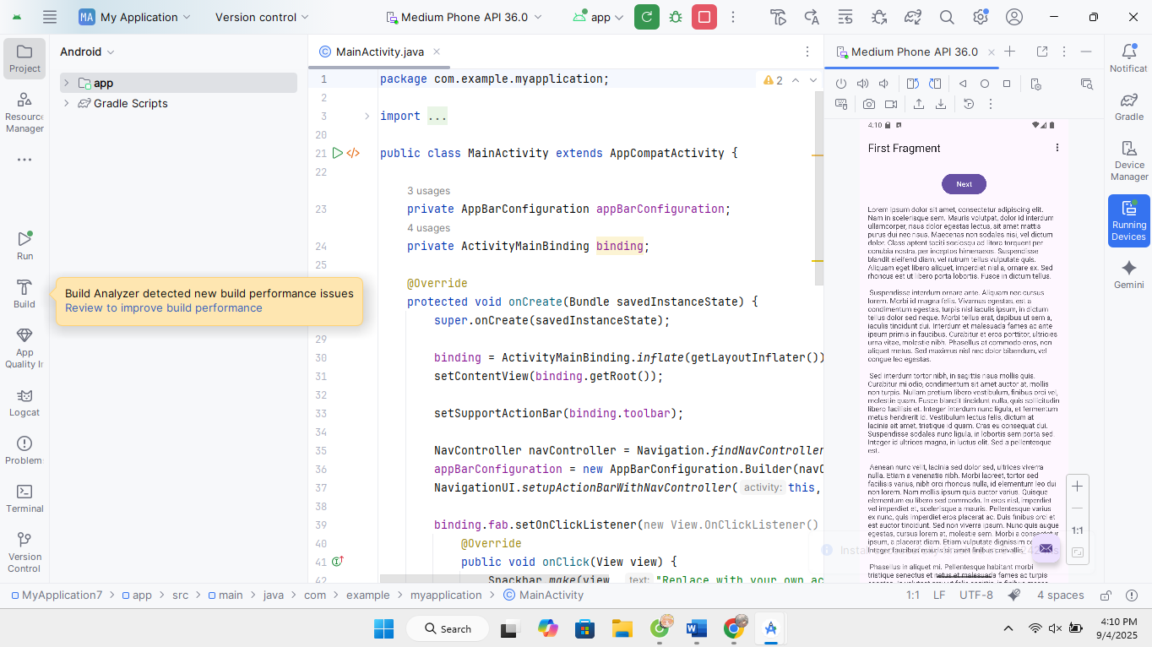

Trong running devices hiện nội dung bên phải 🡪 thay đổi nội dung 🡪 chọn res/layout/activity_main.xml 🡪 sửa code 🡪 mở file java/com.example/main activity 🡪 sửa code file

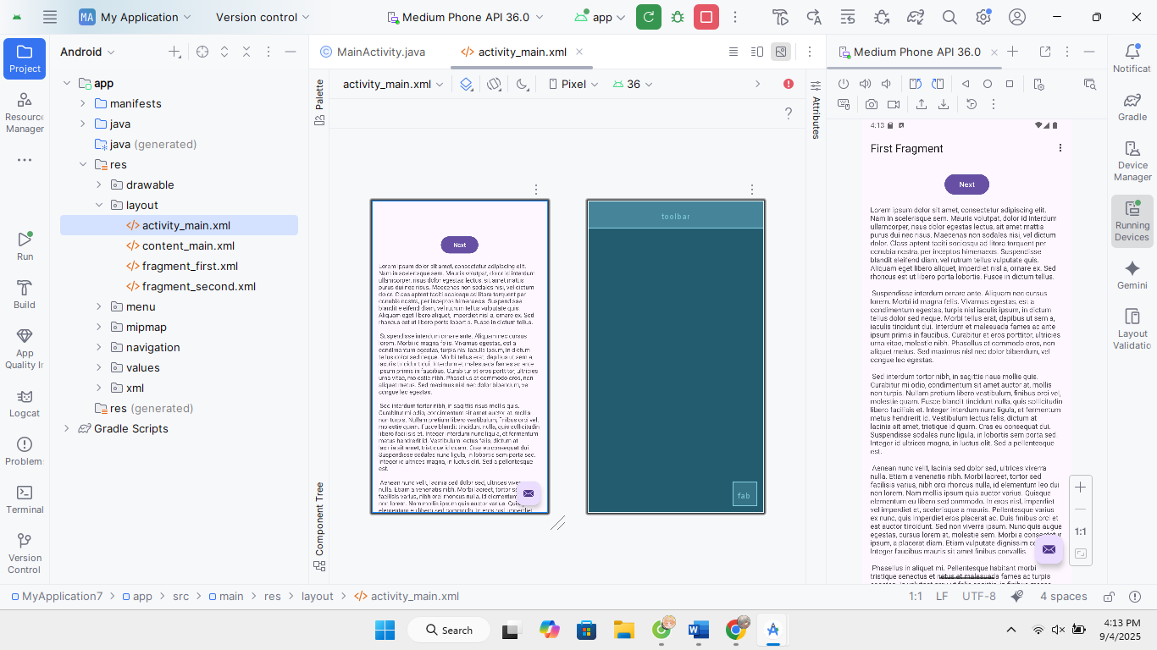

Sửa code file activity

|  |
| --- |
| <?xml version="1.0" encoding="utf-8"?>  <LinearLayout xmlns:android="http://schemas.android.com/apk/res/android"  android:id="@+id/rootLayout"  android:layout_width="match_parent"  android:layout_height="match_parent"  android:orientation="vertical"  android:padding="16dp">  <TextView  android:id="@+id/tvStudentInfo"  android:layout_width="wrap_content"  android:layout_height="wrap_content"  android:text="Đặng Ngọc Khuê_1150070024_11_TMĐT"  android:textSize="18sp"  android:textStyle="italic" />  <TextView  android:id="@+id/tvHello"  android:layout_width="wrap_content"  android:layout_height="wrap_content"  android:text="Hello World"  android:textSize="24sp"  android:layout_gravity="center_horizontal"  android:layout_marginTop="200dp" />  </LinearLayout> |

Sửa code trong file activity_main.xml

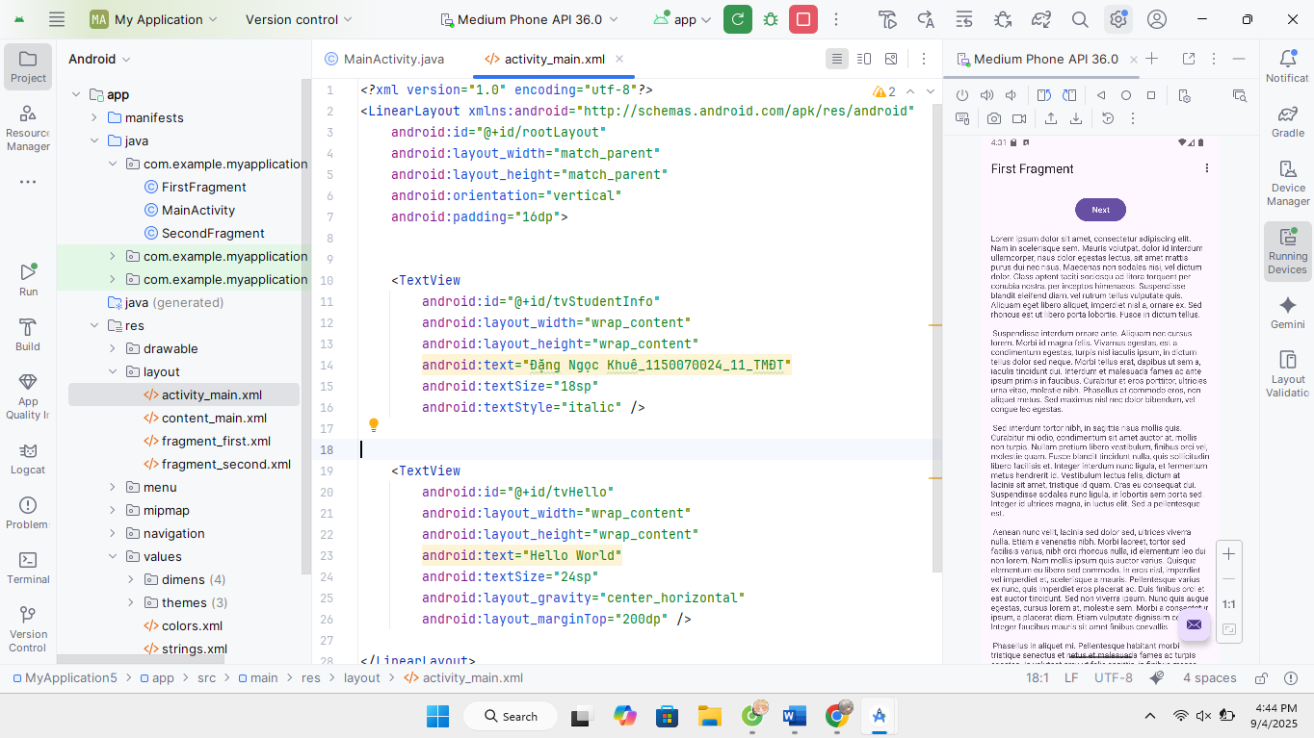

Sửa code file main activity

|  |
| --- |
| package com.example.myapplication;  import android.os.Bundle;  import androidx.appcompat.app.AppCompatActivity;  public class MainActivity extends AppCompatActivity {  @Override  protected void onCreate(Bundle savedInstanceState) {  super.onCreate(savedInstanceState);  setContentView(R.layout.activity_main);  }  } |

Sửa code trong file com.example.myapplication/ main activity

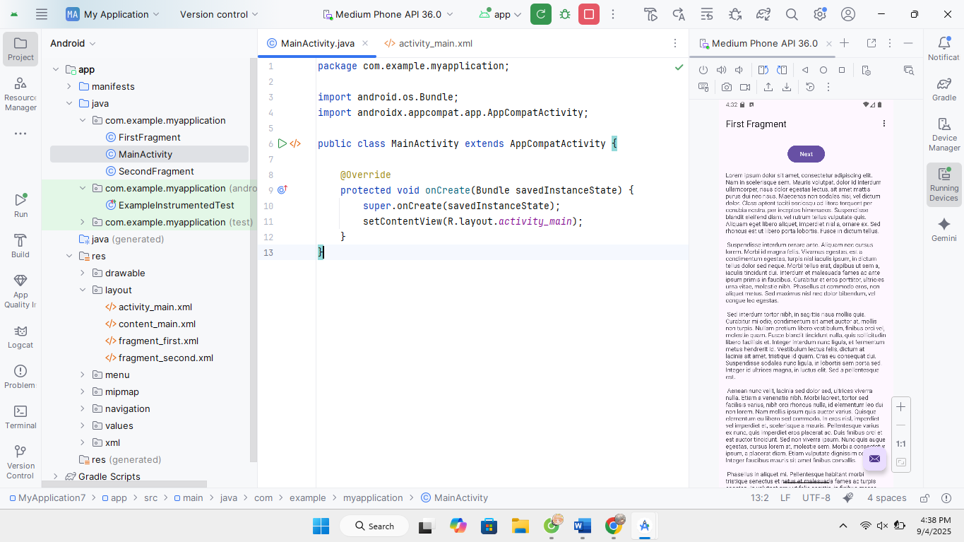

Sau khi sửa chạy lại running devices có kết quả như hình bên phải

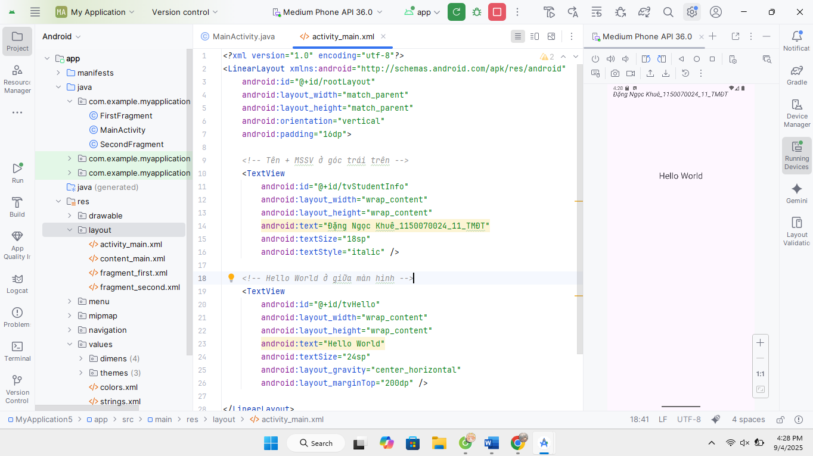

Trong file activity_main.xml chọn icon hình vuông kế bên ba chấm

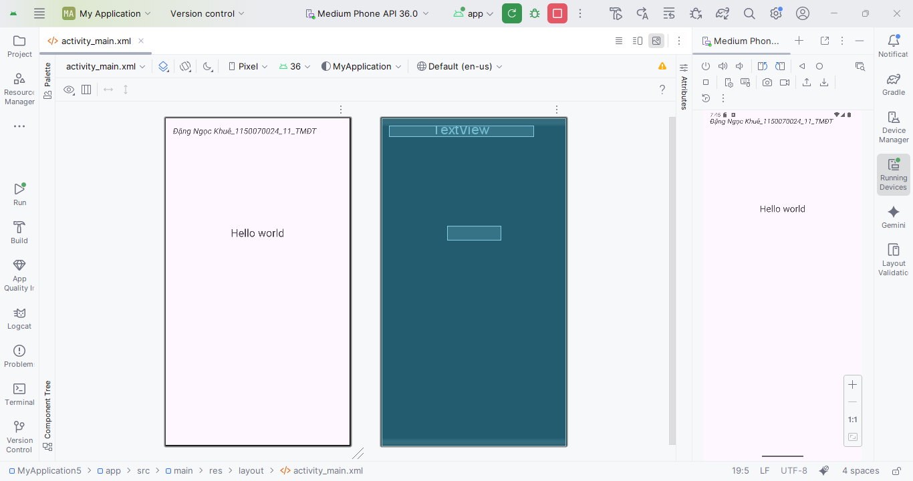

Chọn Palette và attributes để hiện các tab

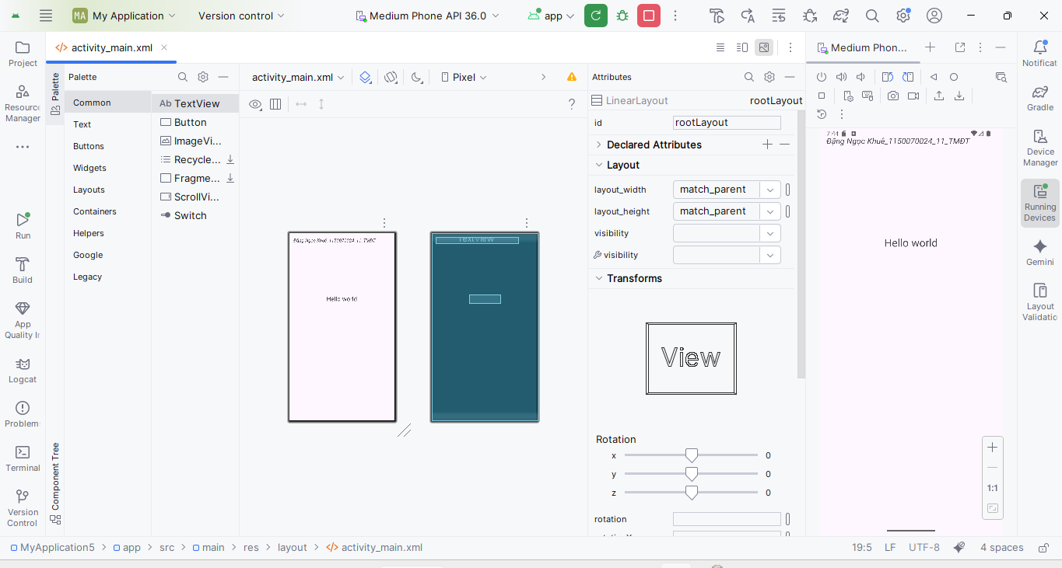

Chọn vào ô text và sửa hello world thành xinchaolophoc 🡪 run lại lần nữa để được kết quả màn hình của running devices bên phải

